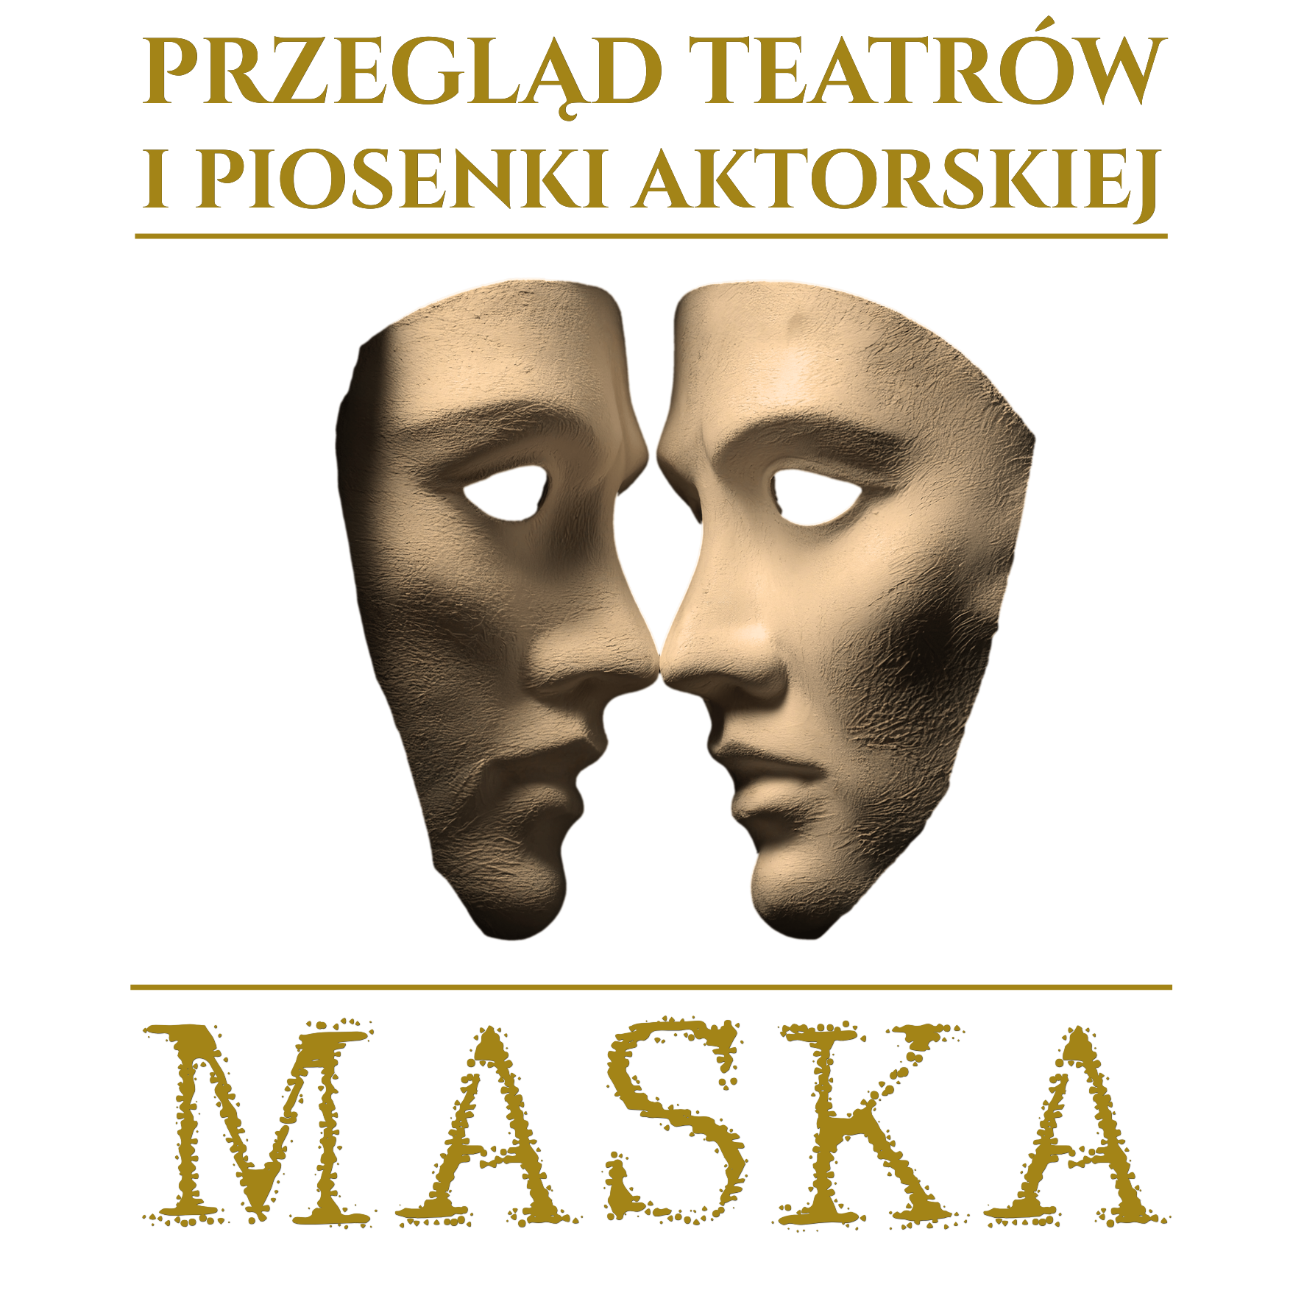

REGULAMIN XX PRZEGLĄDU TEATRÓW
I PIOSENKI AKTORSKIEJ MASKA

1. ORGANIZATOR
Głównym organizatorem przeglądu jest Brzeskie Centrum Kultury i Historii "Wahadło"

2. MIEJSCE IMPREZY
BCKiH Wahadło ul. Kolejowa 44, 87-880 Brześć Kujawski

3. TERMIN
10 - 11 kwietnia 2026r.
- 10 kwietnia 2026r. PRZEGLĄD TEATRÓW
Zakładane ramy czasowe: (organizator zastrzega sobie prawo do drobnych zmian w harmonogramie)
9.00 rozpoczęcie a po nim prezentacje dziecięcych i młodzieżowych grup teatralnych oraz warsztaty dla tych grup (kolejnośc prezentacji ustala organizator zgodnie z kategoriami wiekowymi)
13.30 podsumowanie i wręczenie nagród, rozmowy z jurorami
16.00 prezentacje grup teatralnych (uczestnicy powyżej 16 roku życia) połączone z warsztatami
- 11 kwietnia 2026r. PRZEGLĄD PIOSENKII AKTORSKIEJ
9.00 próby i warsztaty dla uczestników
16.00 - 18.00 prezentacje konkursowe
18.30 kolacja, obrady jury
20.00 rozdanie nagród, koncert laureatów oraz gwiazdy wieczoru i podsumowanie

4. CELE
- Prezentacja i konfrontacja dorobku artystycznego teatrów dziecięcych, młodzieżowych i dorosłych
- Promowanie kreatywności uczestników
- Rozpoznawanie i eksponowanie emocji, poznawanie świadomości ciała, sztuka improwizacji
- Edukacja kulturalna i kształtowanie twórczej postawy wśród dzieci, młodzieży i dorosłych
- Popularyzacja piosenki artystycznej, literackiej i aktorskiej oraz promocja talentów wokalnych.
5. WARUNKI UCZESTNICTWA W PRZEGLĄDZIE TEATRÓW
- Przegląd skierowany jest do grup teatralnych działających w szkołach, ośrodkach kultury, prowadzonych przez organizacje pozarządowe, itp.
- Podczas imprezy mogą być prezentowane małe formy teatralne
- Organizator zakłada cztery kategorie wiekowe
- uczestnicy w wieku 7-9 lat
        - uczestnicy w wieku 10 -13 lat
        - uczestnicy w wieku 14 -16 lat
        - uczestnicy w wieku powyżej 16 roku życia - kategoria dorośli
( w przypadku grup mieszanych o przynależności do danej kategorii wiekowej decyduje wiek większości grających aktorów, najlepiej głównych aktorów)
- Tematyka spektakli dowolna.
- Czas prezentacji nie może przekroczyć 25 minut, jednocześnie czas montażu scenografii nie może przekroczyć 10 minut.
- Ze względów techniczno - organizacyjnych nie przewiduje się żadnych prób dla zespołów teatralnych w dniu imprezy.
- Koszty przejazdu pokrywa placówka delegująca.
- Koszt akredytacji 25 zł od osoby.
Płatność na konto lub w dniu imprezy. Wystawiamy fakturę. W tytule proszę wpisac nazwę zespołu i dopisek MASKA
Numer konta: 54955000032500002241450007
- W uzasadnionych przypadkach organizator może odstapić od akredytacji.
- Organizatorzy zapewniają: nagłośnienie (usb), krzesła, stoły oraz poczęstunek dla uczestników i opiekunów zespołów (po wcześniejszym uzgodnieniu jest możliwość wykupienia obiadów w restauracji Wajcha w promocyjnej cenie).
- Wypełnione karty zgłoszeń oraz zgody na udostępnienie wizerunku należy przesyłać do dnia 25 marca 2026r.
Pocztą na adres:
Brzeskie Centrum Kultury i Historii "Wahadło"
ul. Kolejowa 44
87-880 Brześć Kujawski (z dopiskiem MASKA)
lub drogą mailową: a.sakowska@wahadlo.brzesckujawski.pl

6. KRYTERIA OCENY I NAGRODY W PRZEGLĄDZIE TEATRÓW
Powołane przez organizatora jury dokona oceny spektakli i przyzna punktację w każdej kategorii wiekowej. Przydział nagród jest uzalezniony od oceny jury.
Jury dokona oceny spektakli wg kryteriów:
- dobór repertuaru,
- gra aktorska,
- reżyseria,
- prawidłowy dobór środków plastycznych oraz muzyki do spektaklu.
Uczestnicy przeglądu również będą przyznawać punkty siebie nawzajem i w ten sposób wyłonimy Laur Braci Teatralnej.
UWAGA!
Ze względu na ograniczenia organizacyjne do przeglądu zostanie zakwalifikowanych
tylko 10 grup teatralnych w dziecięcych kategoriach wiekowych, oraz 5 gru w kategorii dorosłych. O przyjęciu grupy do przeglądu będzie decydować kolejność
nadsyłanych zgłoszeń.
Informujemy, że spektakle muszą być prezentowane BEZ UŻYCIA MIKROFONÓW.

W przypadku pytań prosimy o bezpośredni kontakt z Brzeskim Centrum Kultury i Historii "Wahadło": koordynator przeglądu Agnieszka Sakowska 54 4169927 lub 507145966
7. WARUNKI UCZESTNICTWA W PRZEGLĄDZIE PIOSENKI AKTORSKIEJ
- W przeglądzie mogą wziąć udział zespoły i soliści powyżej 16 roku życia, wykonując dwa utwory zaliczane do kanonu polskiej piosenki. Dopuszcza się także prezentację piosenek autorskich.
- Czas prezentacji nie może przekroczyć 15 minut
- Warunkiem udziału w przeglądzie jest przesłanie na adres BCKiH poprawnie wypełnionej karty zgłoszenia, zgody na udostępnienie wizerunku oraz nagrania (amatorskiego) jednego wybranego utworu :
Pocztą na adres:
Brzeskie Centrum Kultury i Historii "Wahadło"
ul. Kolejowa 44
87-880 Brześć Kujawski (z dopiskiem MASKA)
lub drogą mailową: a.sakowska@wahadlo.brzesckujawski.pl
w terminie do dnia 25 marca 2026 r.
Osobą do kontaktu z wykonawcami jest Agnieszka Sakowska 507145966
- Listę osób zakwalifikowanych organizatorzy opublikują i powiadomią zainteresowanych do dnia 1 kwietnia 2026 r.
- Organizatorzy dopuszczają możliwość towarzyszenia instrumentów muzycznych oraz podkładów zapisanych w wersji cyfrowej . Nie dopuszcza się korzystania z pełnego playbacku.
- Organizator zapewnia nagłośnienie, oświetlenie sceny, krzesła i stolik, pulpity i pianino cyfrowe.
- Koszt akredytacji 50zł od osoby.
Płatność na konto lub w dniu imprezy. Wystawiamy fakturę. W tytule proszę wpisac nazwę zespołu i dopisek PIOSENKA AKTORSKA
Numer konta: 54955000032500002241450007

8. KRYTERIA OCENY I NAGRODY
- Powołane przez organizatora jury dokona oceny artystów i przyzna nagrody finansowe. Przydział nagród jest uzalezniony od oceny jury.

Sprawy nieujęte w regulaminie rozstrzyga organizator.

